МІНІСТЕРСТВО ОСВІТИ І НАУКИ УКРАЇНИ

ЛЬВІВСЬКИЙ НАЦІОНАЛЬНИЙ УНІВЕРСИТЕТ ІМЕНІ ІВАНА ФРАНКА

Факультет електроніки та комп’ютерних технологій

Кафедра Радіоелектронних і комп’ютерних систем

Звіт

До лабораторної роботи №9

***Виконав:***

студент групи ФЕІ -54

Кириченко Є.О.

Викладач:

Ас. Сінькевич О.О

Львів – 2021

**Мета роботи**: ознайомитися з оболонкою Fuzzy Logic Toolbox середовища Matlab, освоїти навики роботи з нею, розробити просту систему нечіткого висновку в інтерактивному режимі.

Хід роботи

Запускаєм Matlab в командному рядку вводимо fuzzy для запуска пакета Fuzzy Logic Toolbox

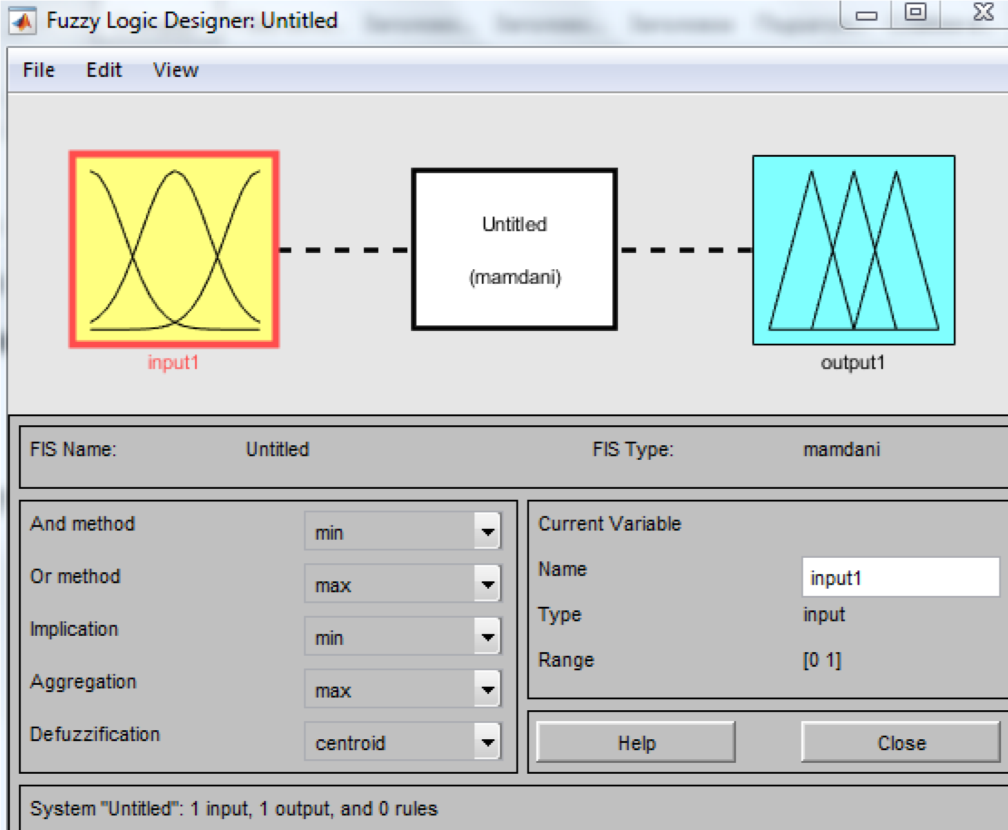

Рис 1 Вхідне вікно FLD

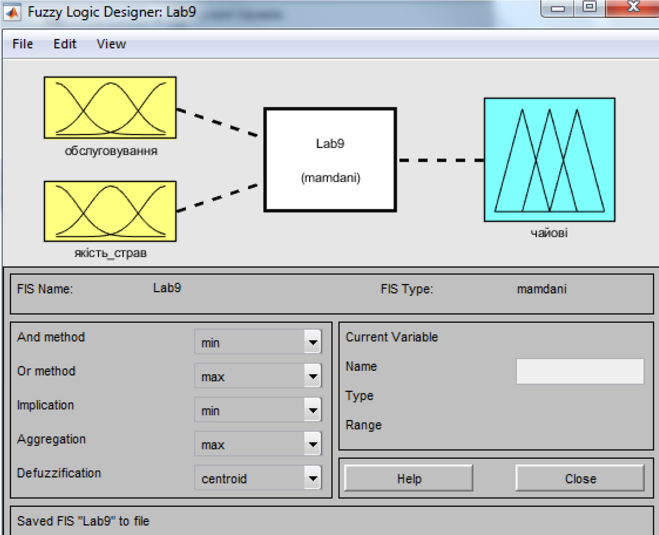

Рис 2 налаштована експертна система

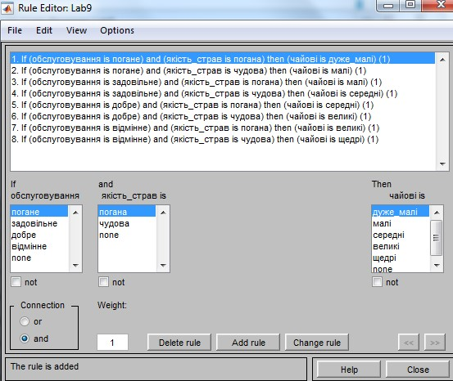

Рис 3 редактор правил

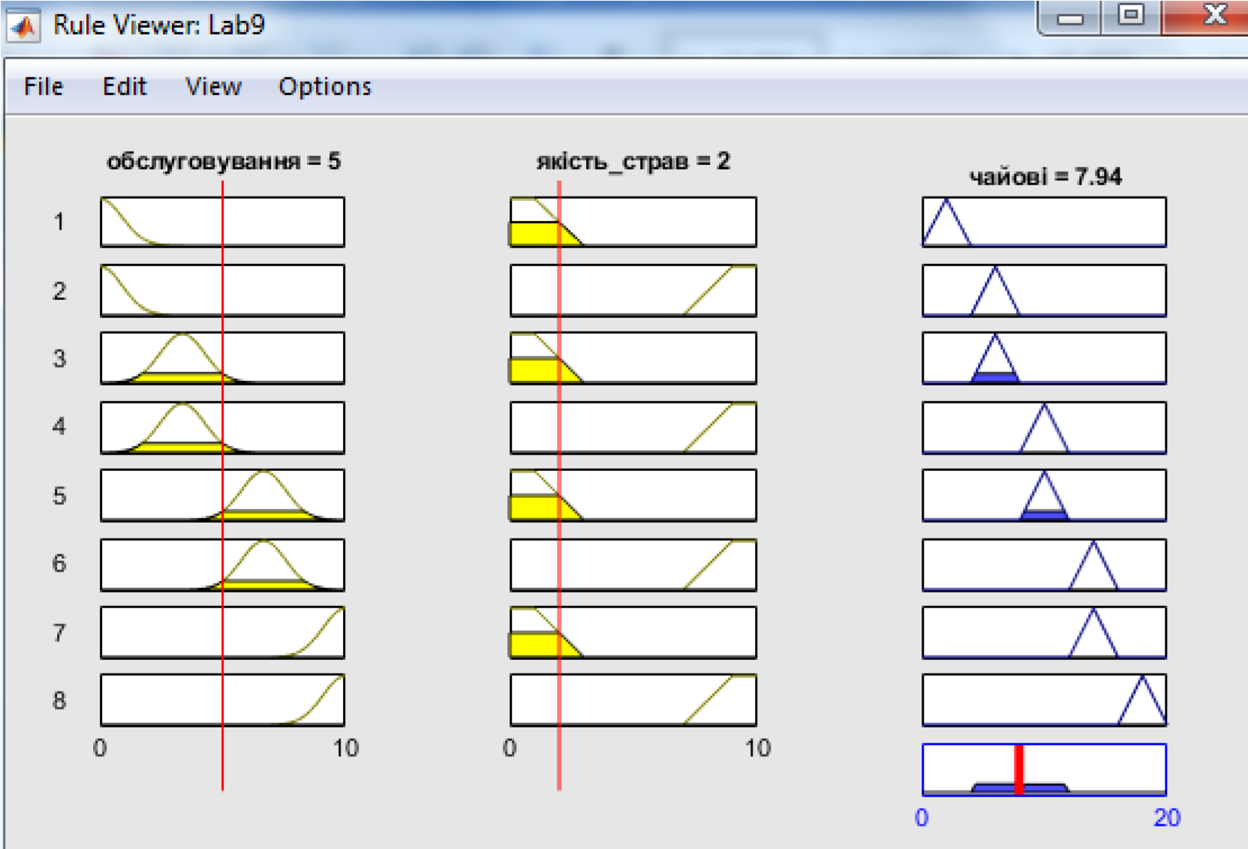

Рис 4 залежність вихідної змінної від вхідних

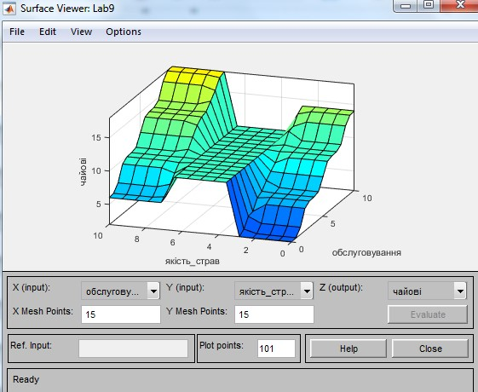

Рис 5 залежність вихідної змінної від вхідних

Висновок: в ході лабораторної роботи було розглянуто оболонку Fuzzy Logic Toolbox середовища Matlab та розроблено на ній експертну систему.